VIDATOX

Traitement venant de l’extrait du venin de scorpion bleu



UN ESPOIR !

POUR NE PLUS
SOUFFRIR

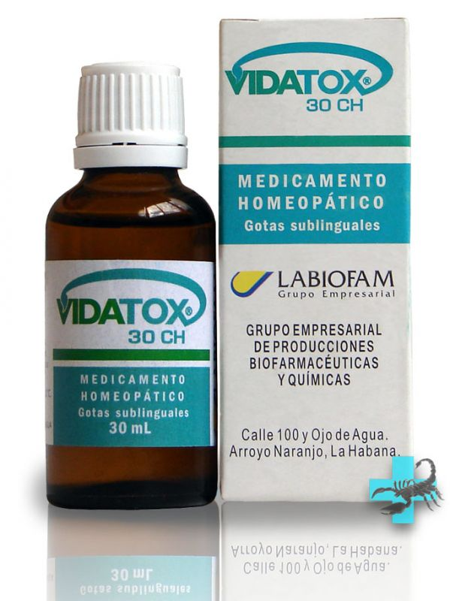.
Le Vidatox 30CH, produit par la compagnie pharmaceutique Labiofam est le seul produit tiré du venin de scorpion, doté de propriétés

- anti-tumorales,
- anti-inflammatoires,
- analgésiques.

Chaque millilitre [l'équivalent de vingt gouttes] contient dans une solution hydro-alcoolique 33 % de venin de Rhopalurus Junceus [appelé aussi scorpion bleu].

La médecine cubaine nous offre une solution unique pour soulager les douleurs liées à la fibromyalgie

SAISISSONS Là !

Aujourd’hui, aucune entente, ni aucun contrat n’a été conclue par le laboratoire Labiofam (créateur du Vidatox), les services de santé cubains ou par le gouvernement de Cuba pour la distribution du Vidatox dans quelque pays que ce soit.

Il est temps
de faire bouger les choses !

En 2006, pas moins de 19 600 touristes médicaux se sont rendus à Cuba, pour obtenir des soins que l’on ne trouve pas dans notre propre pays.

En France et en Europe, pour être commercialisé, un médicament doit posséder une autorisation de mise sur le marché (AMM) délivrée par une autorité compétente, selon des standards et des procédures parfaitement définis. L’acceptation d’un médicament sur le marché est long… beaucoup trop long surtout pour les gens qui souffrent…

Nous pouvons et devons aider Vidatox
à franchir nos barrières







Nous sommes de plus en plus nombreux à utiliser VIDATOX

(Plus de 60.000 dans le monde)



et de plus en plus nombreux
à témoigner.


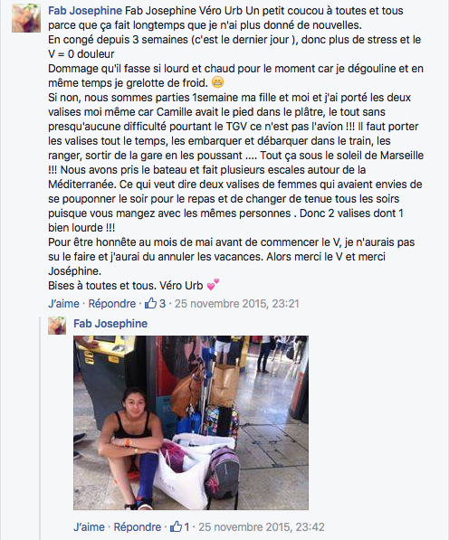
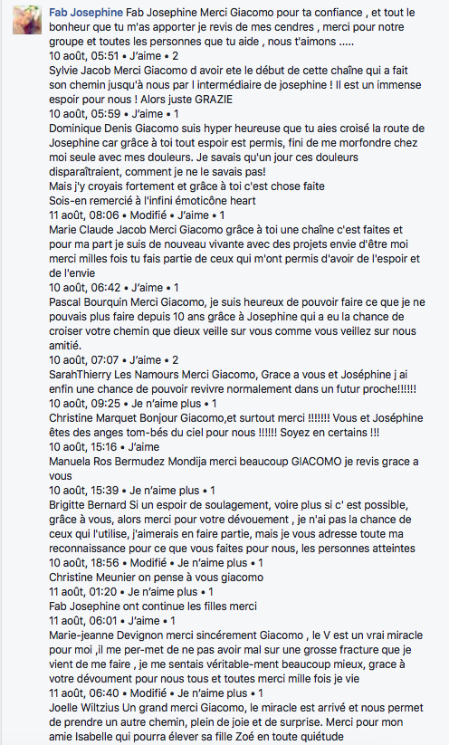

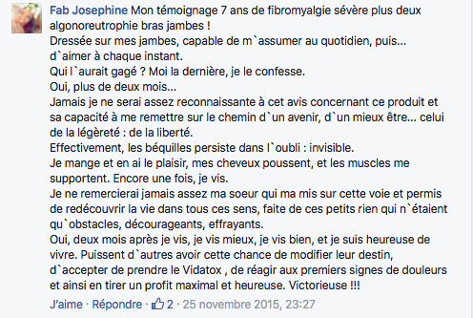
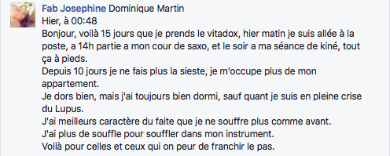

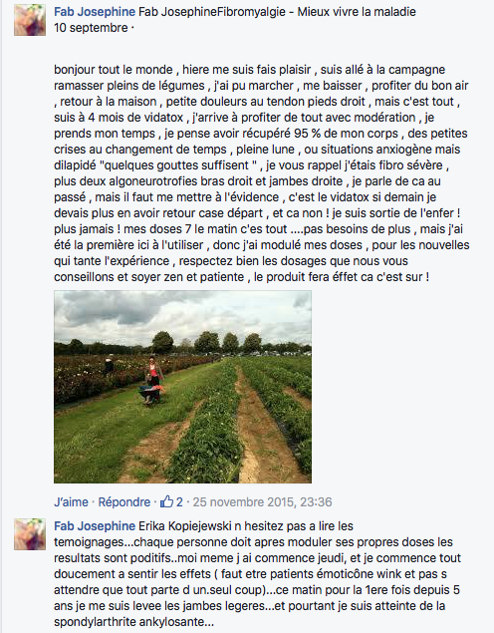

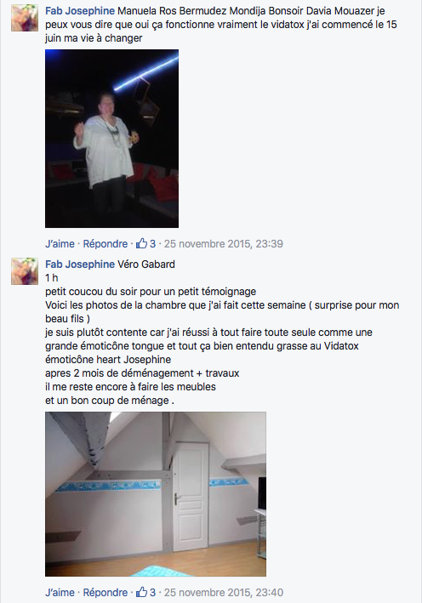



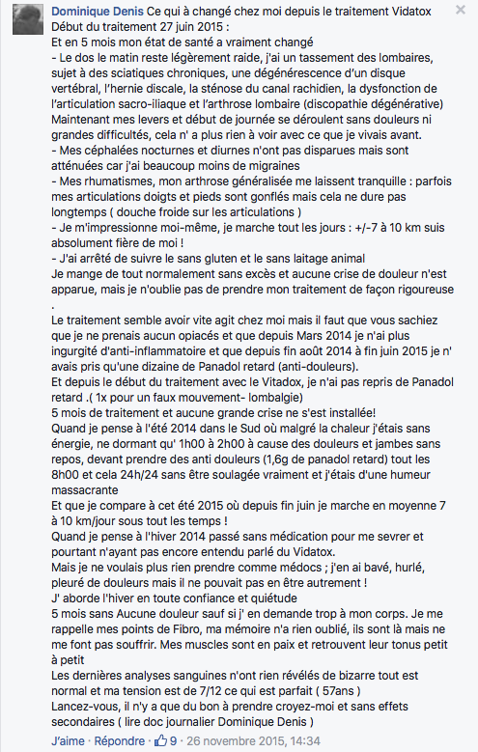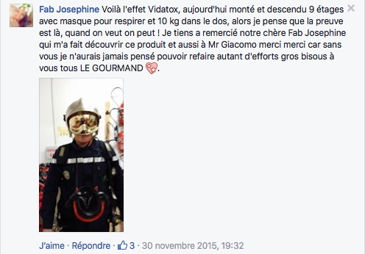

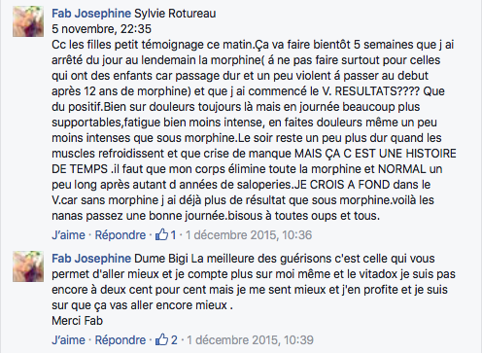

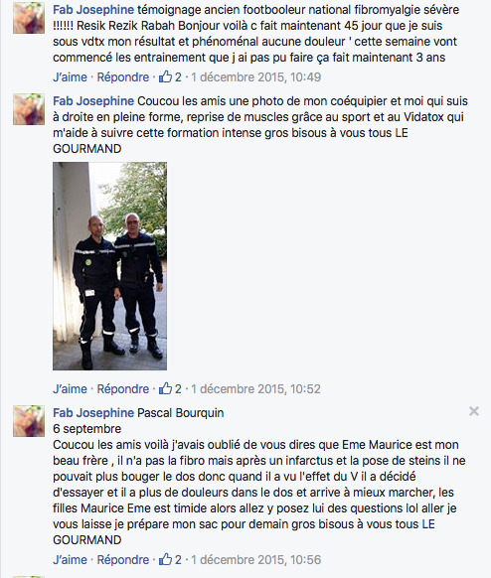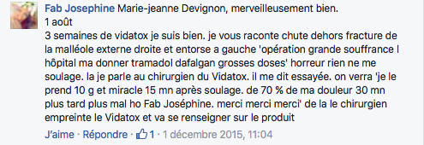

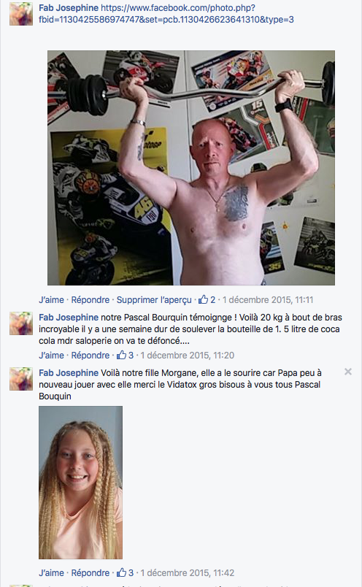
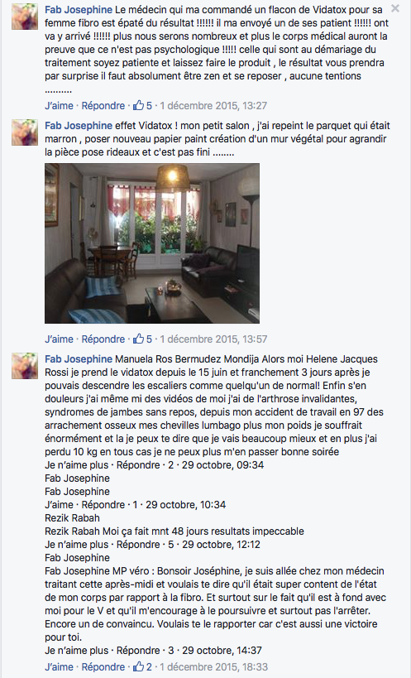
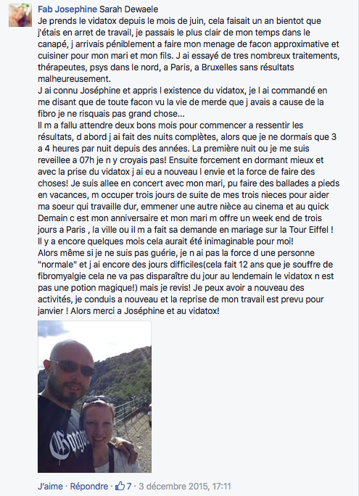



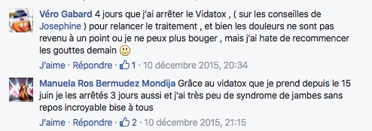

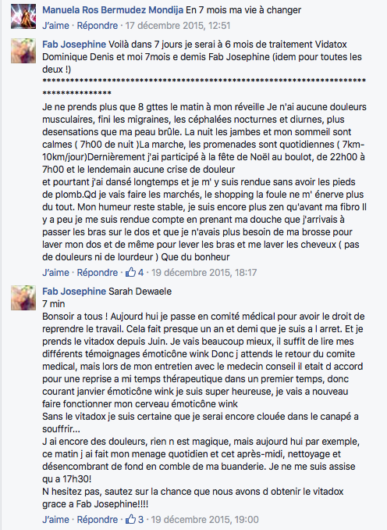
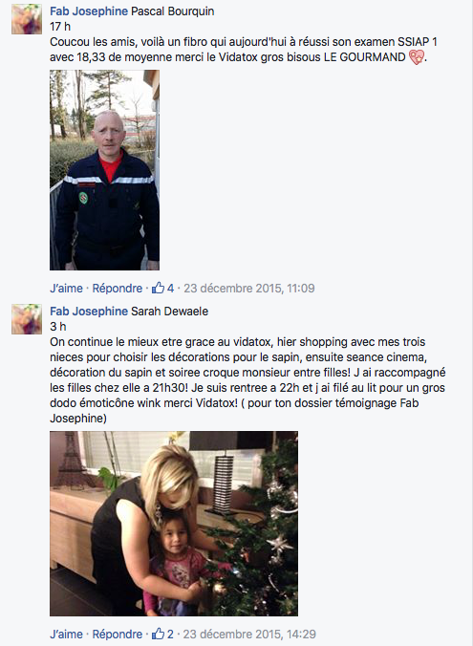

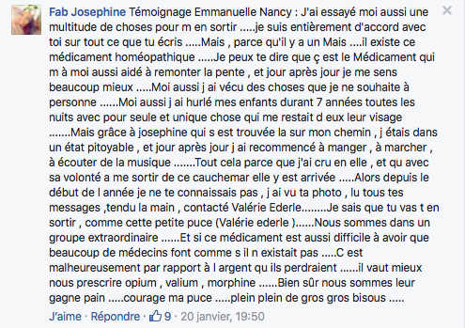



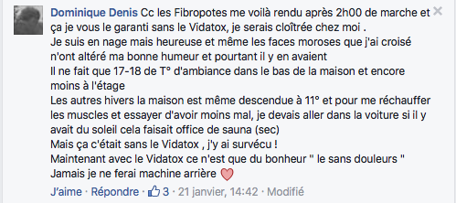

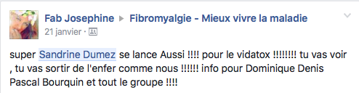
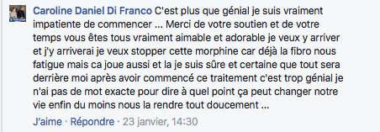

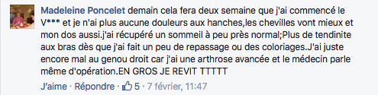

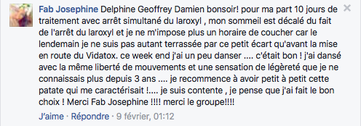

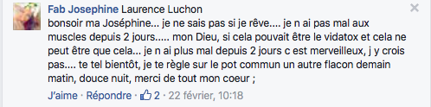

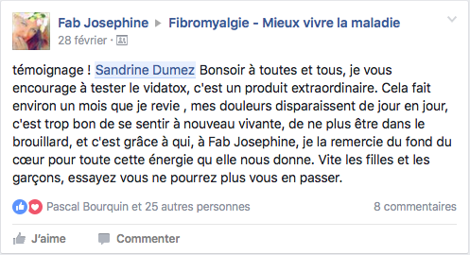

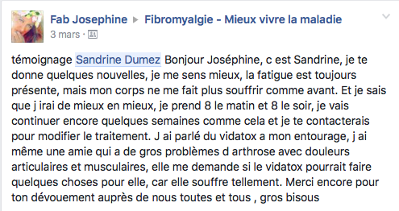




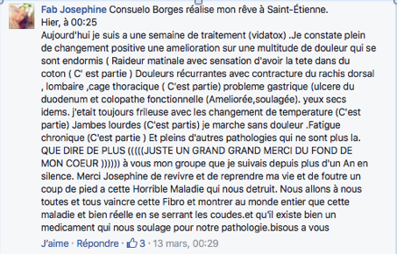
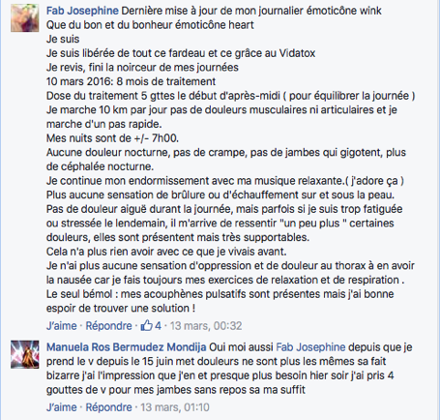

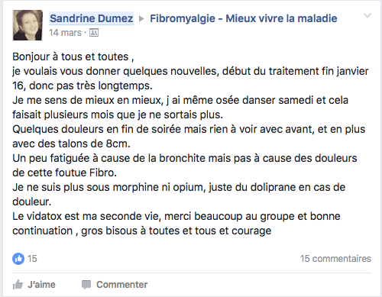

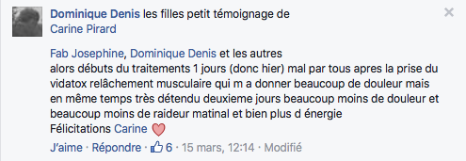



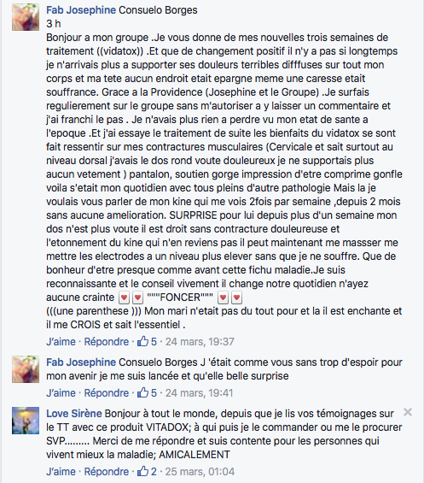

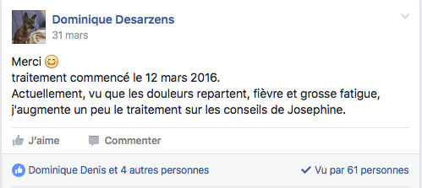

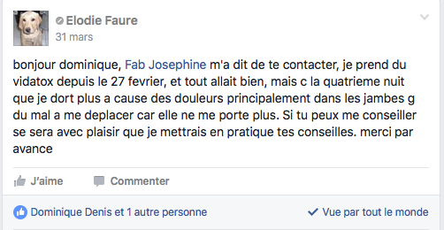

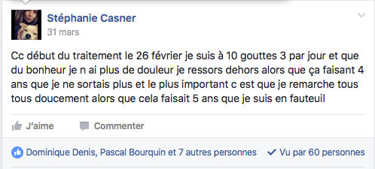






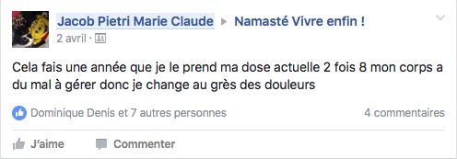



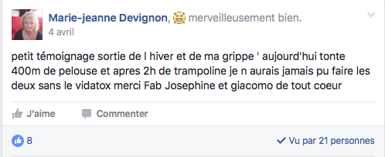







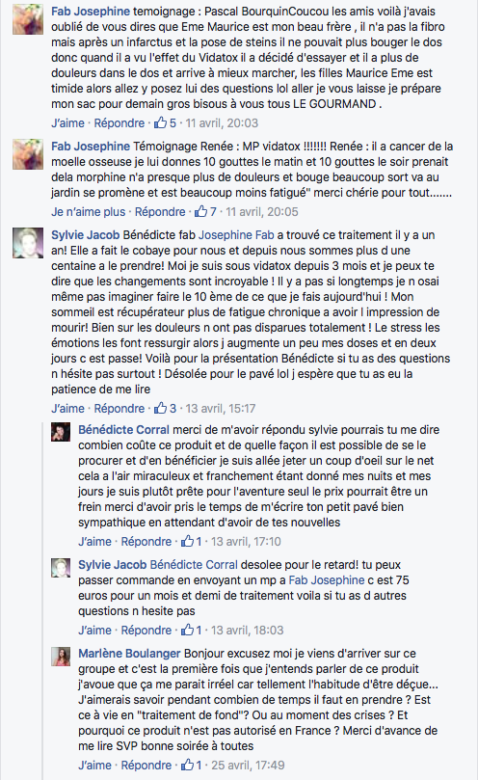

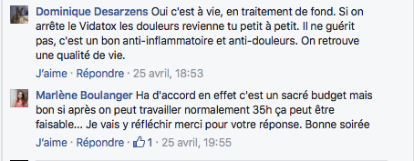



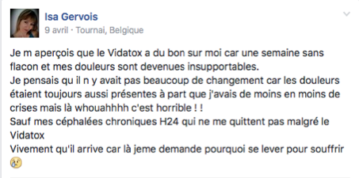

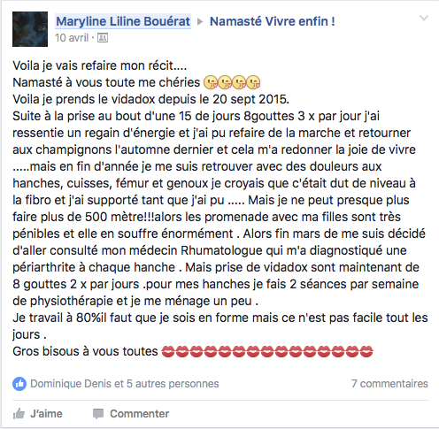

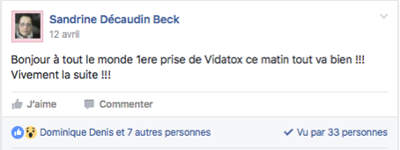

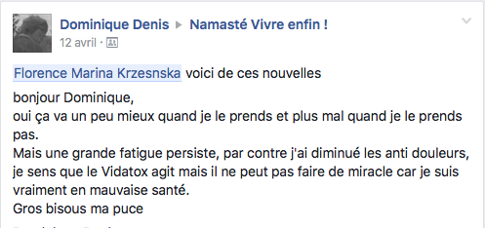



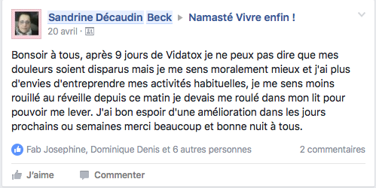

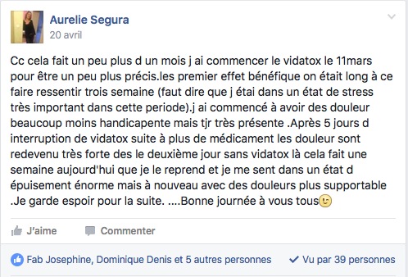

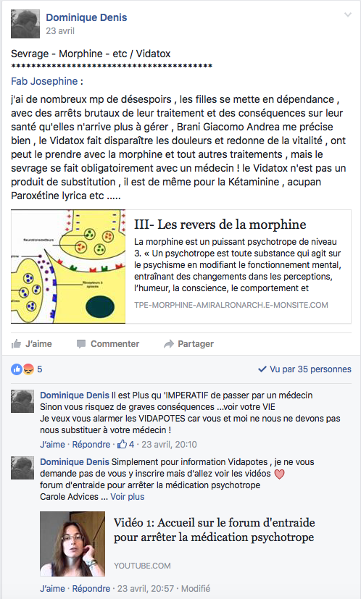
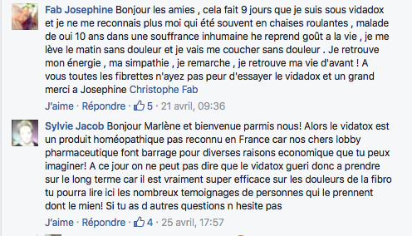
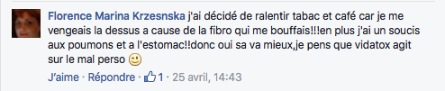
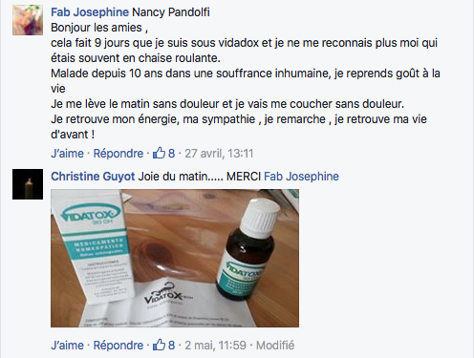

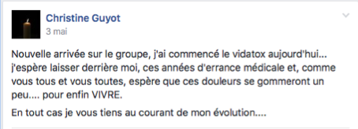
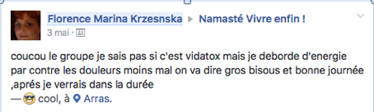
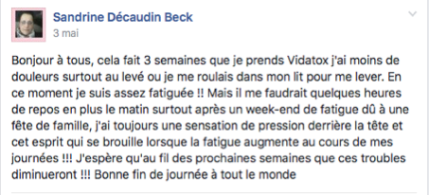
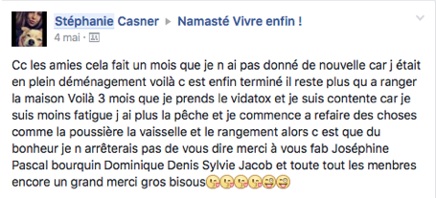

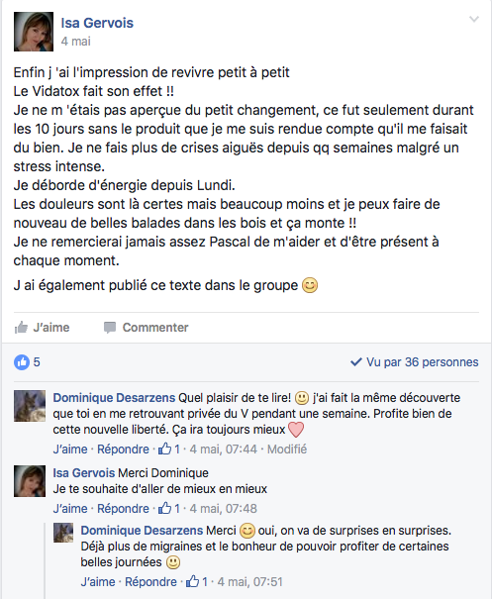

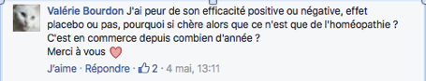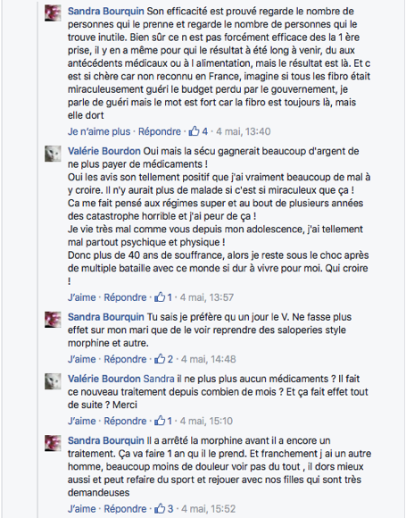

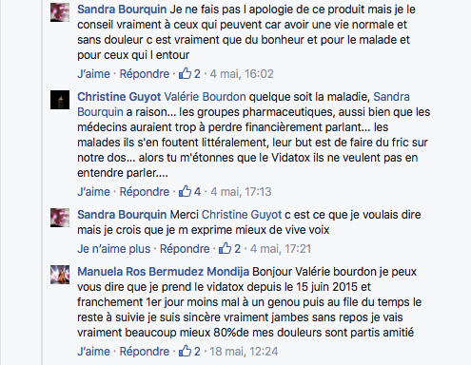

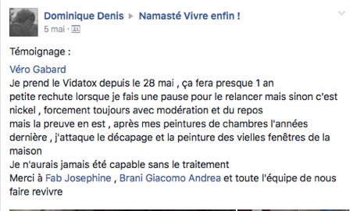



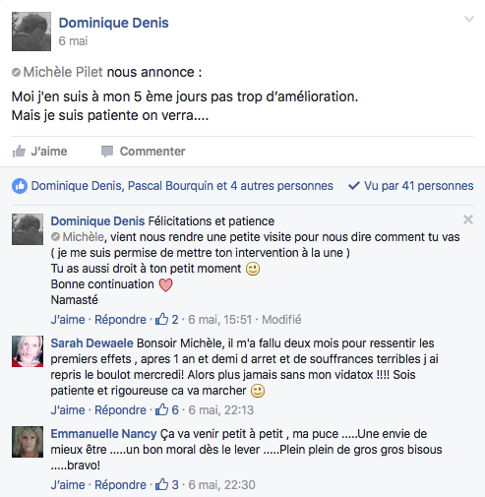

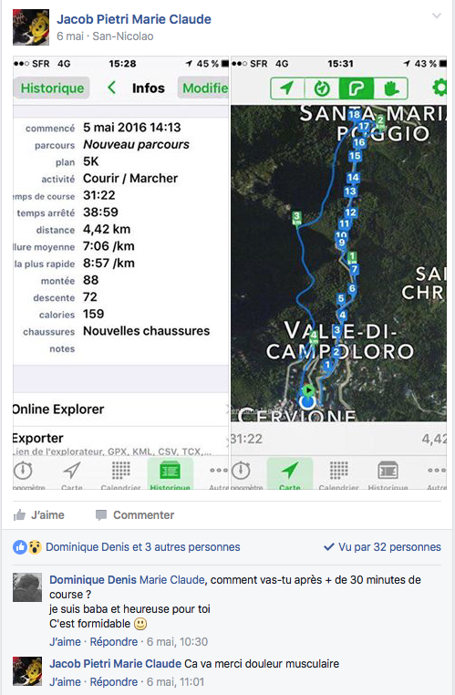
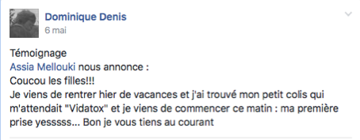

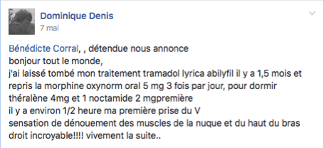

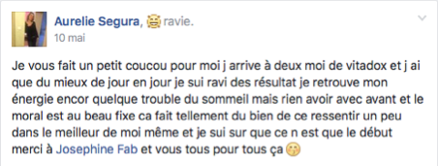

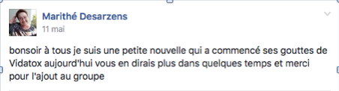
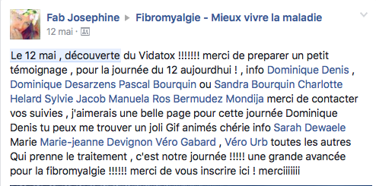

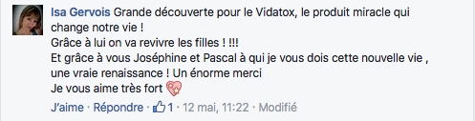



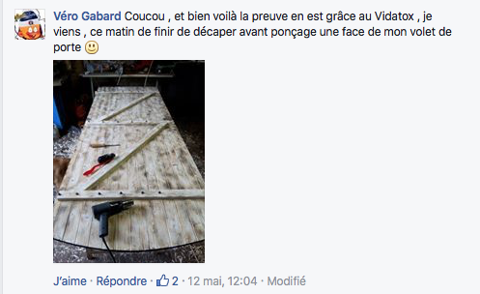
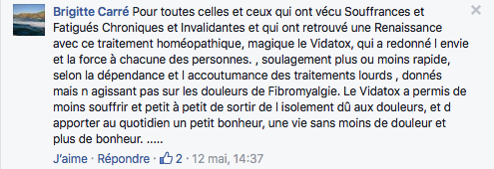

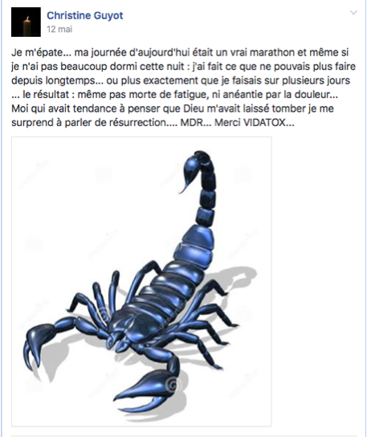

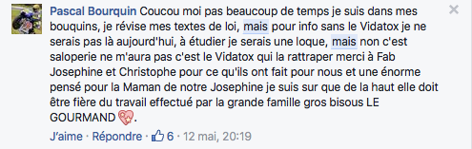

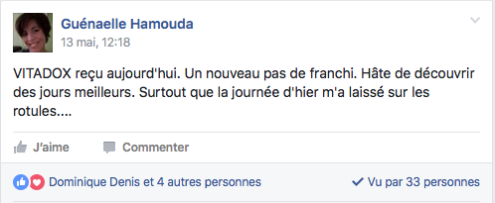

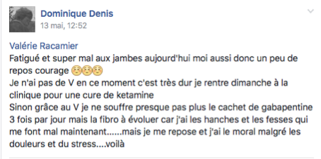



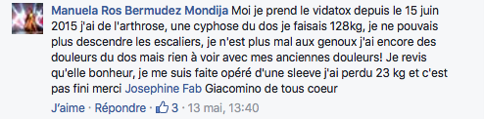
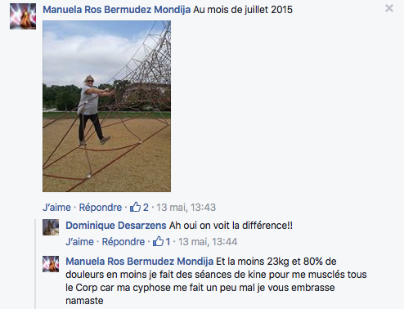

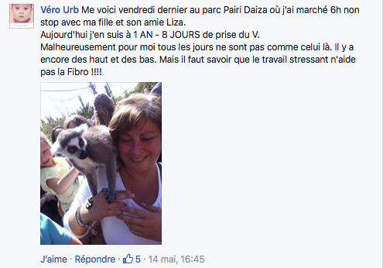



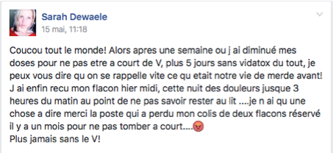


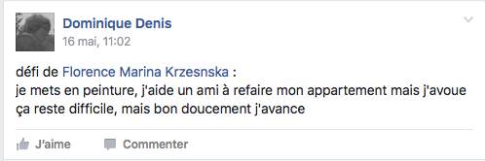


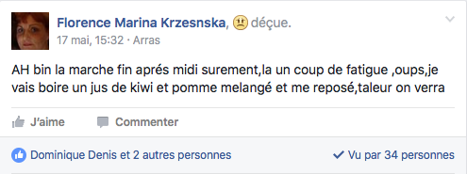


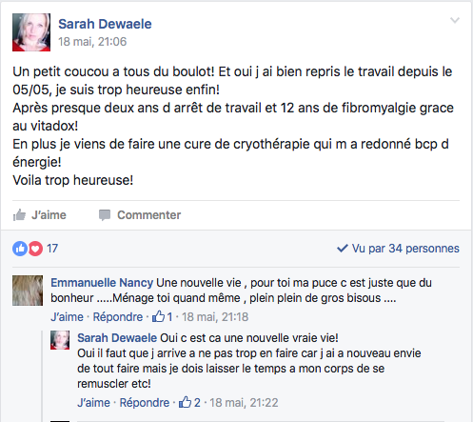

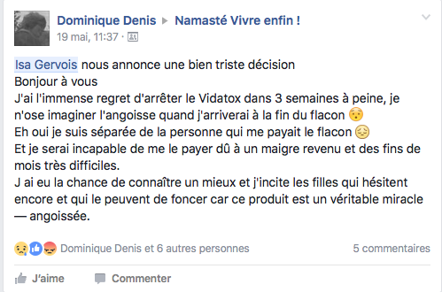



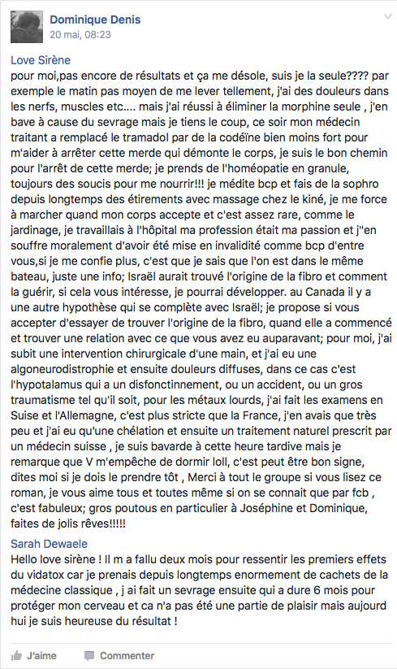
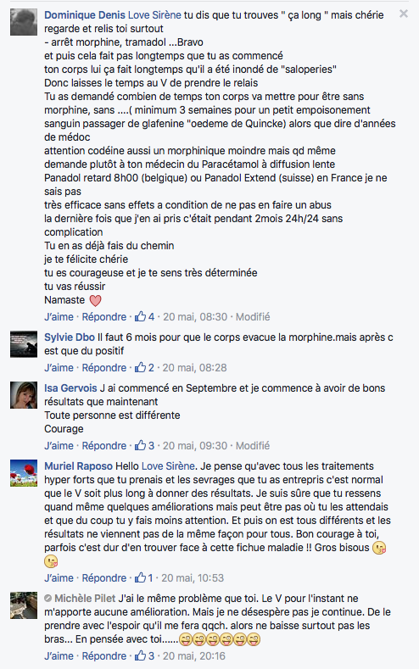
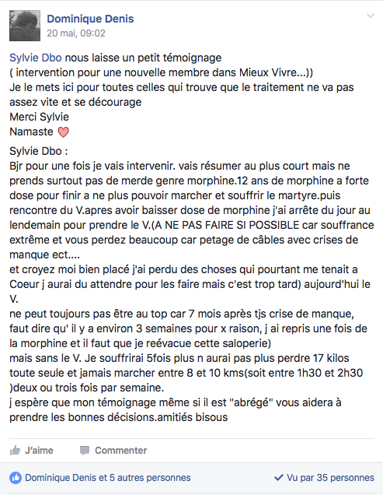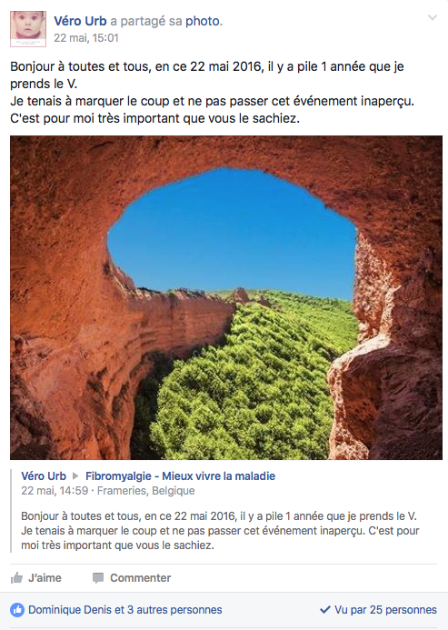
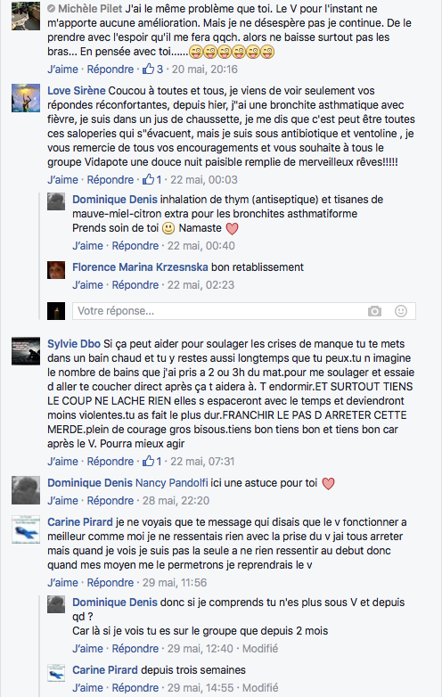

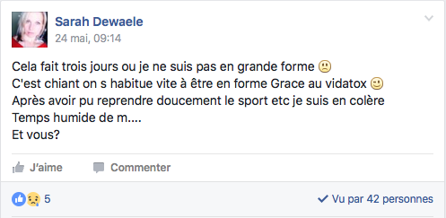

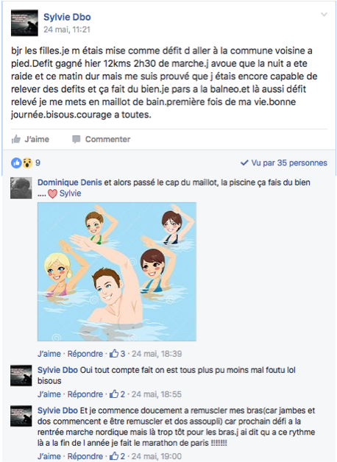

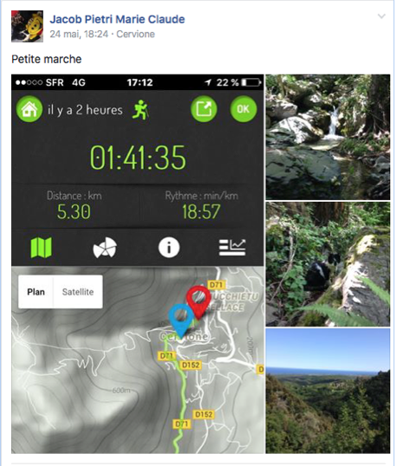

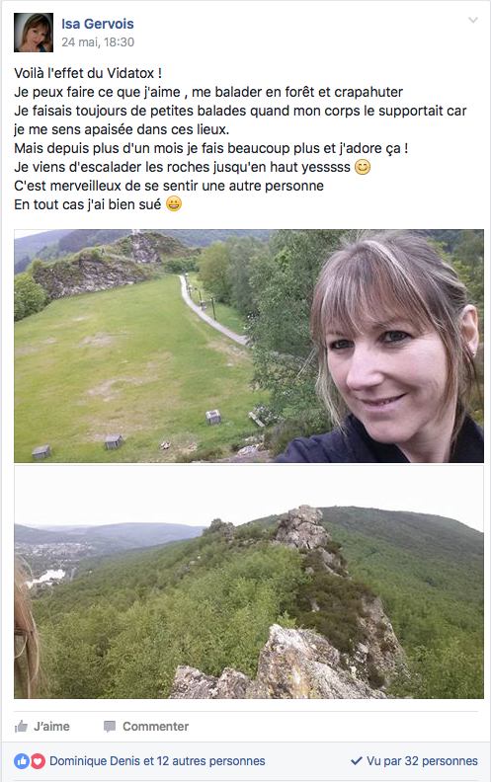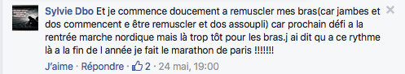

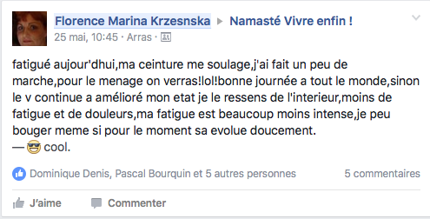

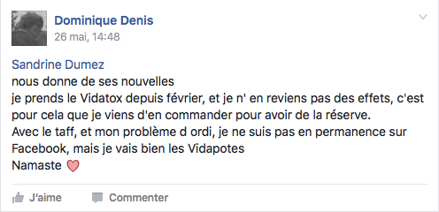
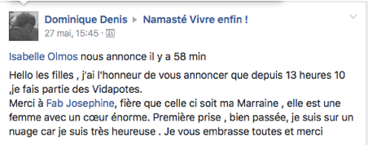
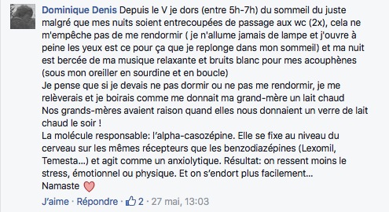
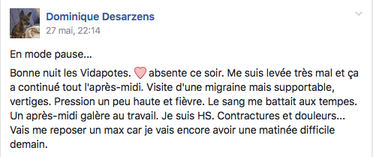

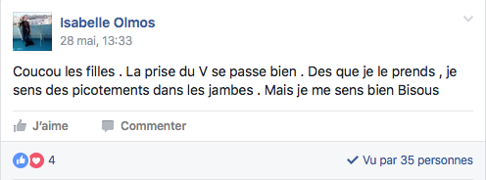

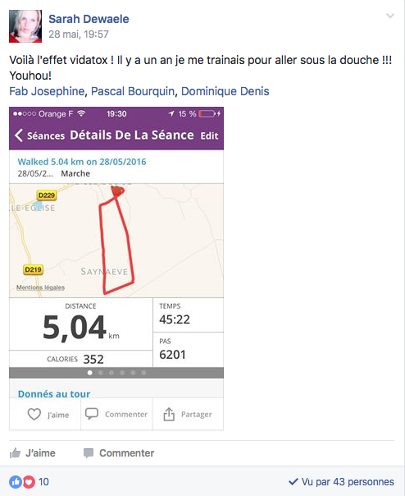
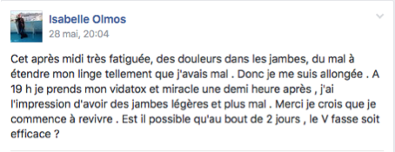


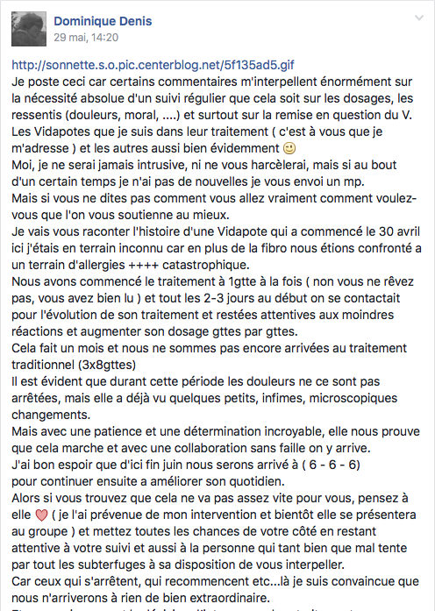


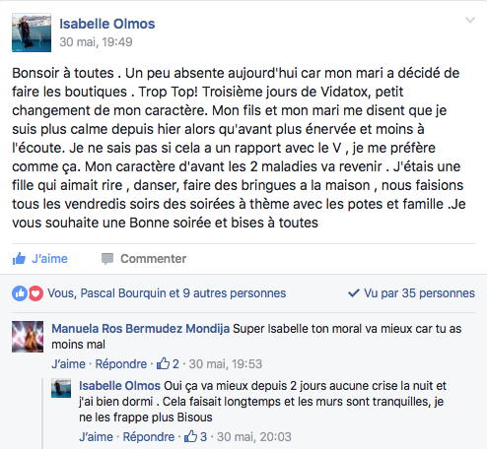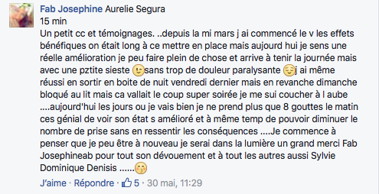

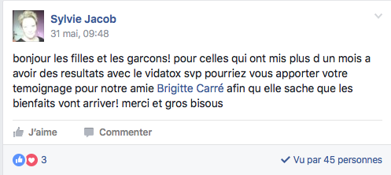


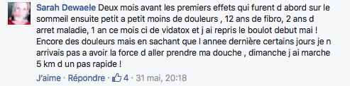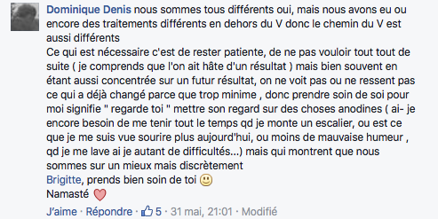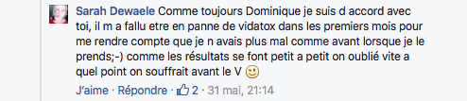
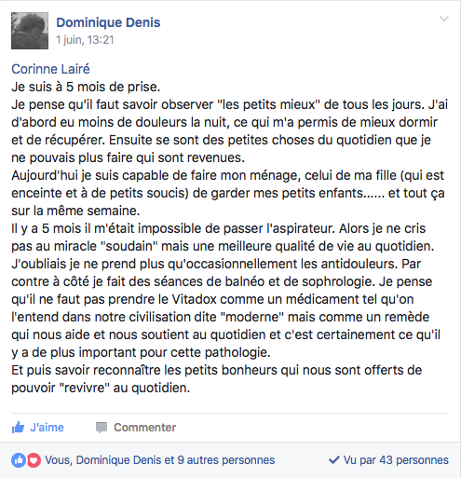

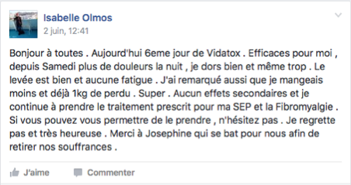

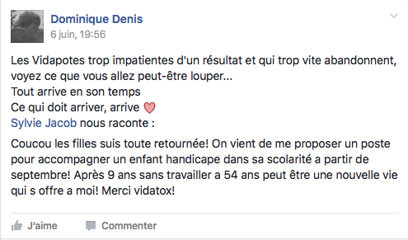

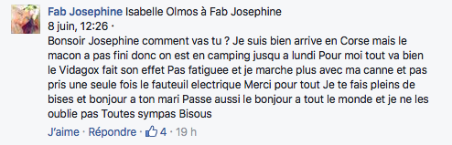
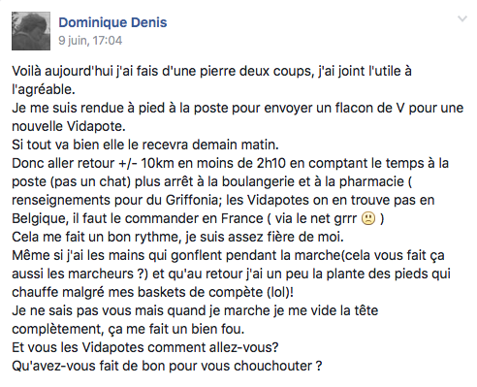

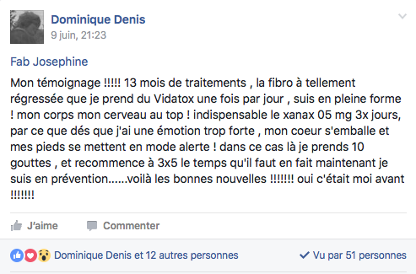

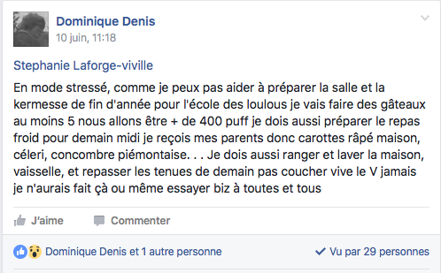


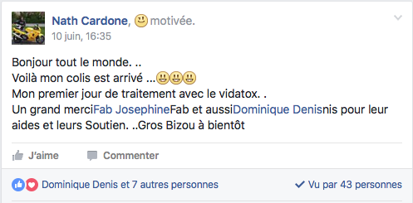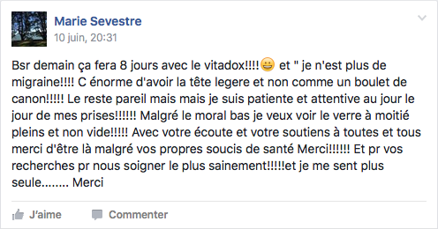

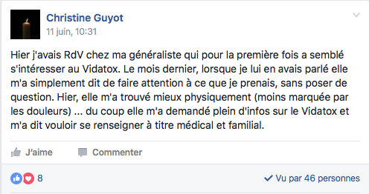


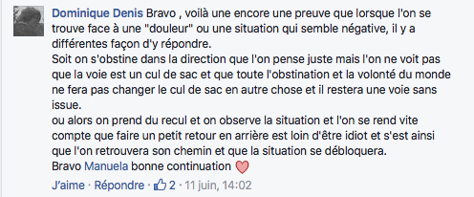

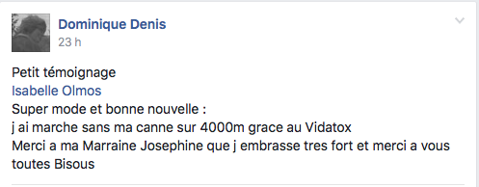

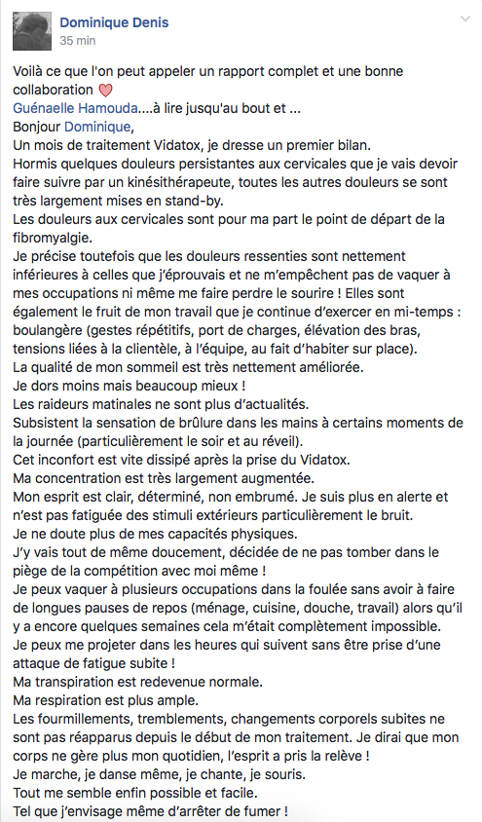
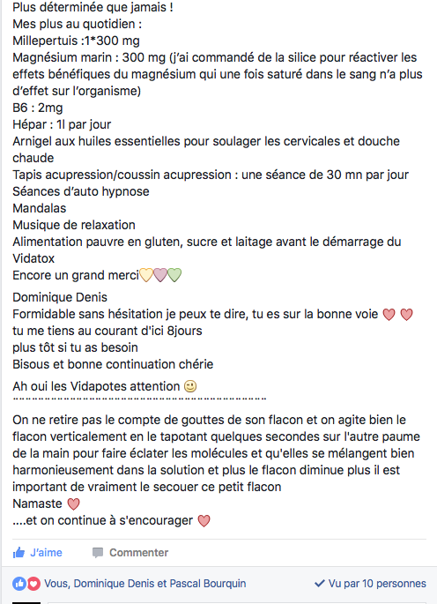

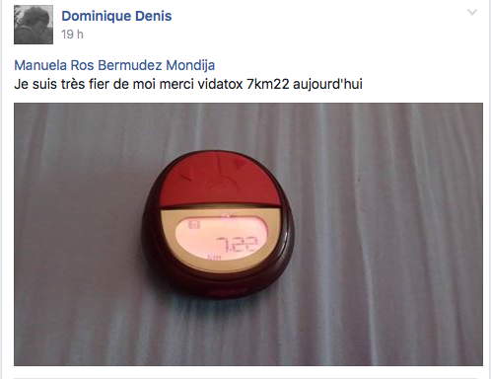

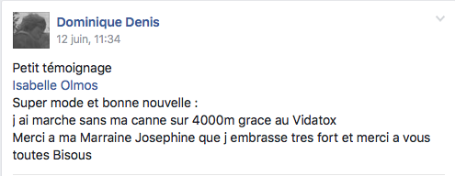

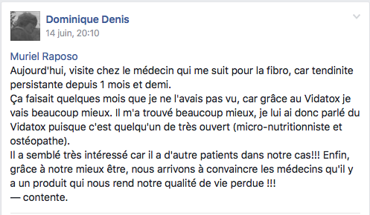
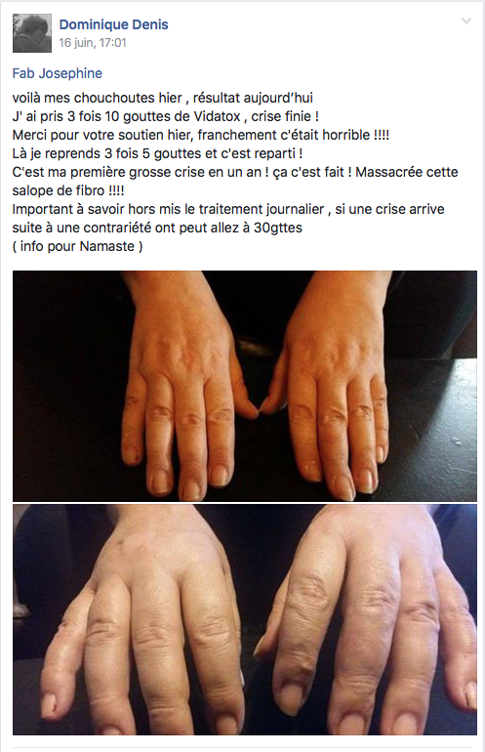

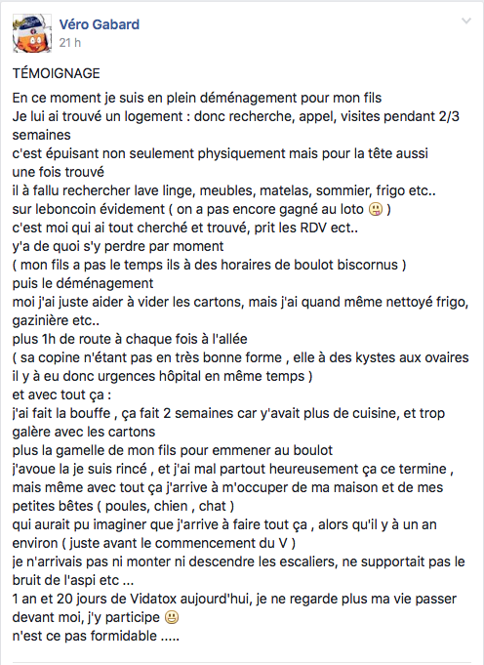
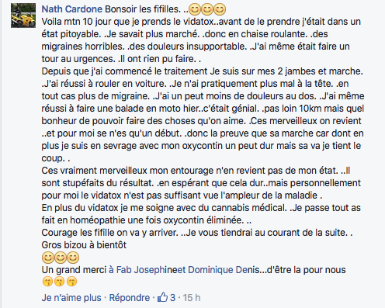

IL FAUT EN PARLER



ET FAIRE CONNAITRE
LES BIENFAITS DU VIDATOX

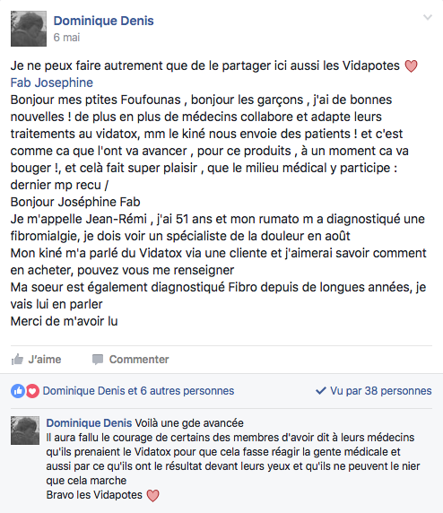

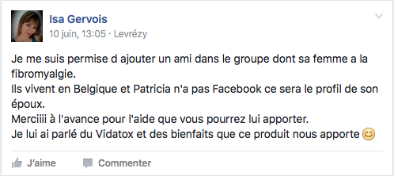

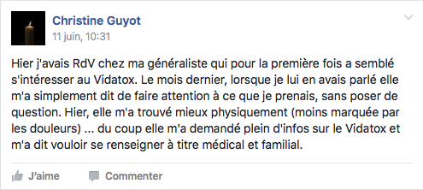

C’EST GRACE À VOUS



QUE NOUS POURRONS CHANGER LES CHOSES

UTILISATION ET PRECAUTIONS DU VIDATOX

Indication
Thérapie complémentaire pour le traitement de symptômes causés par les effets du cancer, pour la diminution de la douleur et pour la dépression immunologique.

Posologie
Par voie orale, soit 5 gouttes sublinguales toutes les 12 heures. Assurez vous de ne pas fumer, boire ou manger 20 minutes avant et 20 minutes après l’administration.

Mode d’emploi et manipulation
Secouer légèrement le flacon une dizaine de fois en le tenant debout contre la paume de la main.
Pour faciliter la mesure de la dose, utiliser une cuillère de plastique afin d’y laisser tomber les gouttes avant de les verser sous la langue.

Si le patient ne tolère pas la prise du médicament par la bouche en raison de sa haute teneur en alcool pour le préserver, de lésions des voies digestives ou encore si la voie orale est fermée, ajouter 5 gouttes du médicament à 15 ml (une cuillère) d’eau bouillie ou purifiée et administrer cette solution aux 12 heures.

Le médicament peut aussi être administré par sonde de gastrotomie.

Durée de validité et conditions de conservation
La durée de conservation est de 30 mois dans les conditions de conservation suivantes :

- le produit et son contenant doivent être conservé à moins de 30°C, à l’abri de la lumière et à l’écart d’équipement générant des champs électromagnétiques (téléviseurs, radios, réfrigérateurs, fours à micro-ondes, ordinateurs, téléphones cellulaires, etc.).
- assurez-vous de garder le produit et son contenant à l’écart des parfums ou odeurs fortes et de ne pas les réfrigérer.
- ne pas verser le produit dans un autre récipient.
- détruire tout excédant de produit périmé ou non utilisé.

Effets secondaires
Aucun effet indésirable connu. Aucune interaction médicamenteuse connue. Aucun effet observé sur la conduite de véhicules/machinerie. Aucun effet observé suite à un surdosage.

Contre indications
ATTENTION ! Ne pas prendre ce médicament en cas d’hypersensibilité au médicament ou à ses composantes, de grossesse ou d’allaitement. Utilisation déconseillée chez les enfants de moins d’un an.

SYNTHESE DES EFFETS DU VIDATOX

VIDATOX est un médicament homéopathique, naturel, qui comporte beaucoup d’avantages. Parmi eux se trouvent :

- Amélioration de la qualité de vie
- Aider à la récupération du poids corporel et de l’appétit
- Aider à la diminution de consommation des analgésiques traditionnels
- Soulagement de la douleur
- Prolongation de la survie.

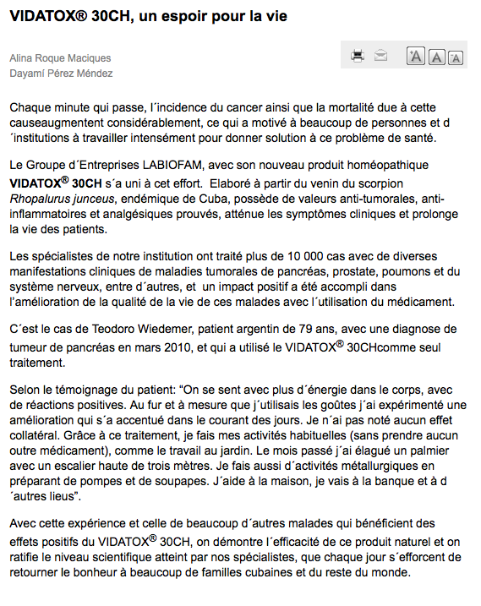
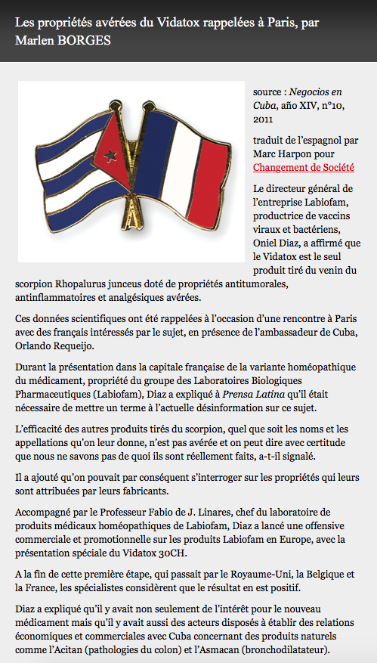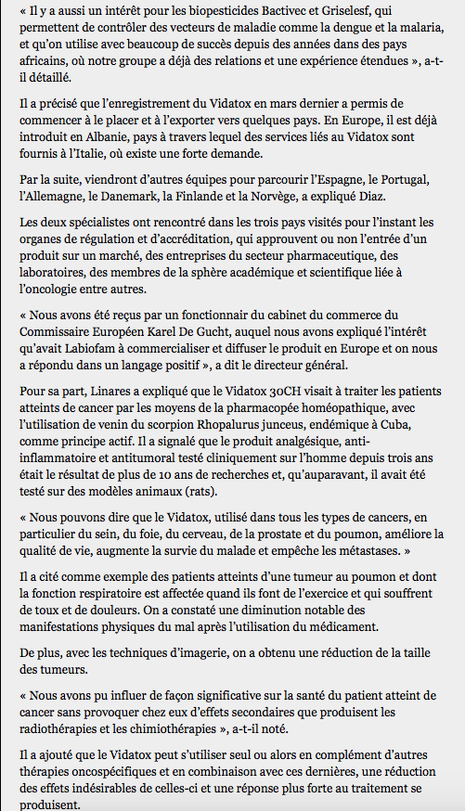

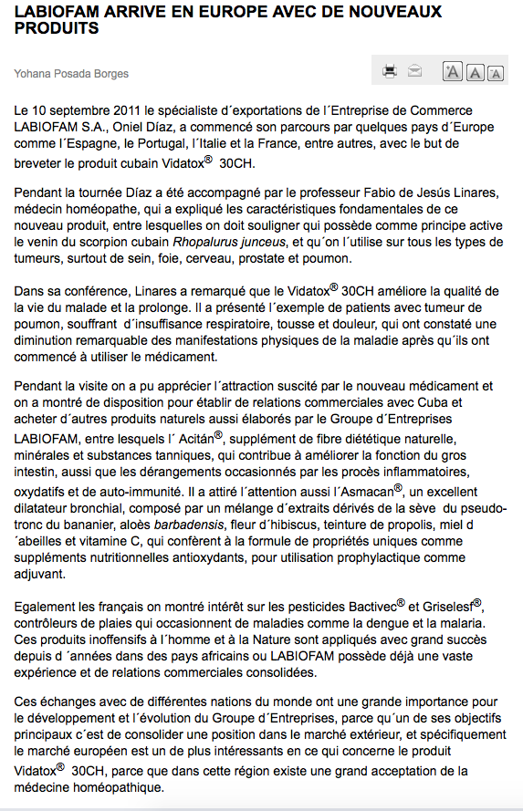

VIDATOX

quand la presse et les réseaux sociaux en parle



--------------------------------------------------------------------------------------------------------------------



http://www.cubania.com/post/entreprises-labiofam/

--------------------------------------------------------------------------------------------------------------------



http://www.20minutes.fr/vousinterviewez/1092215-20130201-cancer-interviewe-cancerologue-laurent-schwartz

--------------------------------------------------------------------------------------------------------------------



http://www.legrandsoir.info/cancer-enquete-a-la-havane.html

--------------------------------------------------------------------------------------------------------------------



http://www.miaminewtimes.com/news/blue-scorpion-venom-cubas-miracle-drug-6391741

--------------------------------------------------------------------------------------------------------------------

--------------------------------------------------------------------------------------------------------------------



http://switzerland.indymedia.org/fr/2016/01/96643.shtml

--------------------------------------------------------------------------------------------------------------------



http://www.courrierinternational.com/article/2013/05/30/quand-le-scorpion-pique-le-cancer

--------------------------------------------------------------------------------------------------------------------



http://cubacoop.org/spip.php?page=article&id_article=960

--------------------------------------------------------------------------------------------------------------------



http://www.martinoticias.com/a/cientificos-cubanos-cuestionan-efectividad-del-vidatox-en-la-cura-del-cancer/38674.html

--------------------------------------------------------------------------------------------------------------------

--------------------------------------------------------------------------------------------------------------------



http://www.las2orillas.co/me-dieron-seis-meses-de-vida-por-el-cancer-sufria-el-veneno-del-alacran-azul-ha-salvado/

--------------------------------------------------------------------------------------------------------------------



https://insearchofevidence.wordpress.com/tag/vidatox/

--------------------------------------------------------------------------------------------------------------------

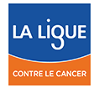

https://www.ligue-cancer.net/forum/26627_vitadox-qui-connait-lattention-du-medecin-de-la-ligue

--------------------------------------------------------------------------------------------------------------------



http://www.littlemountainhomeopathy.com/fibromyalgia-vidatox-a-valid-remedy

--------------------------------------------------------------------------------------------------------------------

--------------------------------------------------------------------------------------------------------------------



http://www.dailymotion.com/video/x2yj2og

--------------------------------------------------------------------------------------------------------------------



http://vidatox.skynetblogs.be/tag/vidatox+fibromyalgie

--------------------------------------------------------------------------------------------------------------------

De nombreuses pages sur



&



https://www.youtube.com/watch?v=suoMtS6CTMs

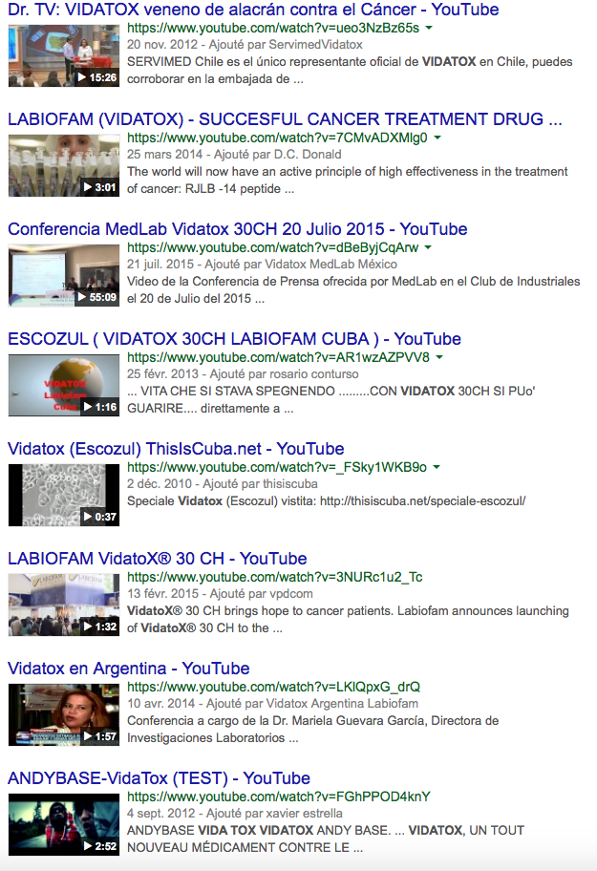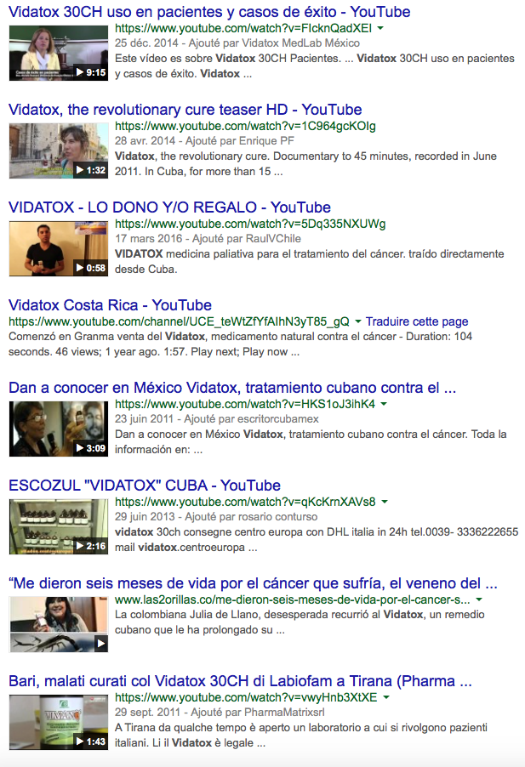

et bien d’autres encore….

